 | INSTITUTO POLITÉCNICO NACIONAL  ESCUELA SUPERIOR DE CÓMPUTO  LABORATORIO DE ANÁLISIS FUNDAMENTAL DE CIRCUITOS | 

PRÁCTICA No. 6

“ANÁLISIS DE MALLAS”

GRUPO: ______________

EQUIPO: ______________

INTEGRANTES:
___________________________________________________
___________________________________________________
___________________________________________________

PROFESOR:

FECHA DE REALIZACIÓN: ______________________

FECHA DE ENTREGA: ______________________

COMENTARIOS:
____________________________________________________
____________________________________________________
____________________________________________________
I.- Objetivo
El alumno aplicará y comprobará la técnica de análisis de malla mediante la medición y el cálculo de corrientes y voltajes en circuitos eléctricos compuestos por una serie de mallas, con fuentes de C.A.

Equipo  1 Multímetro digital  1 Generador de Funciones  1 Osciloscopio  4 Puntas caimán – caimán  4 Puntas banana – caimán  3 Puntas para osciloscopio  1 Punta BNC-BNC  Pinzas de corte  Pinzas de punta | Material  Protoboard.  2 Resistores de 680 Ω a ½ de w  2 Resistores de 330 Ω a ½ de w  1 Resistores de 270 Ω a ½ de w  1 Resistores de 560 Ω a ½ de w  1 Resistores de 100 Ω a ½ de w  2 Resistores de 1k Ω a ½ de w  2 Capacitores uno de 0.1µF y otro de 0.22 µF  2 Resistores de 10k Ω a ½ de w  2 Resistores de 4.7k Ω a ½ de w  Alambre para conexiones

II.- INTRODUCCIÓN TEÓRICA
En el análisis de circuitos eléctricos complejos como podrían ser sistemas de comunicación, circuitos de control, motores y generadores, redes de distribución de potencia o sistemas electrónicos se necesitan aplicar técnicas o métodos de simplificación apropiados para obtener los diferentes valores de corriente y voltaje necesarios para su análisis.
Uno de estos métodos es el llamado análisis de mallas. El análisis de mallas se usa solo en aquellas redes que son de forma plana, es decir, redes que pueden ser dibujadas sobre una superficie plana de tal manera que ninguna rama pase sobre o por debajo de cualquier otra rama, figura 1a. Una malla se define como un lazo que no contiene ningún otro lazo dentro de él. De acuerdo a esta definición la figura 1a, tiene 4 mallas, ver figura 1b.

El método de análisis de mallas consiste en asignarle a cada malla del circuito una corriente con su dirección que generalmente es en el sentido de las manecillas del reloj, por cada malla circulará una corriente independiente. Una vez asignadas las corrientes se escribe la Ley de Kirchhoff de voltajes para cada elemento de la malla con el fin de obtener una ecuación de malla donde las incógnitas son las corrientes que circulan por cada elemento de la malla. Si por una rama circulan dos corrientes la corriente total para esa rama será la suma algebraica de las dos corrientes.

Solucionando las ecuaciones de malla, por determinantes por ejemplo, se obtienen los valores de las corrientes de malla y con estos se pueden encontrar los valores de voltaje y potencia para cada elemento del circuito. Cabe mencionar que el número de ecuaciones de malla es igual al número de mallas que tenga el circuito.

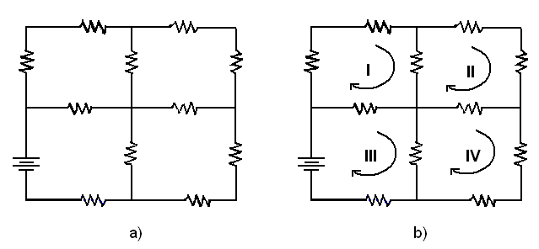

Figura 6.1. a) Red de forma plana y b) Mallas de la red plana

III.- DESARROLLO
1.- Arme el circuito de la figura 6.2, sobre el protoboard. Una vez armado proceda a fijar los valores de voltaje en las fuentes que requiere el circuito.
2.- Mida los valores de voltaje y corriente para cada resistor del circuito y anote sus mediciones en la tabla 6.1.
3.- Aplicando la técnica de análisis de mallas calcule los valores de las corrientes y voltajes para cada resistor del circuito, anótelos en la tabla 6.1. Adicionalmente simule el circuito.
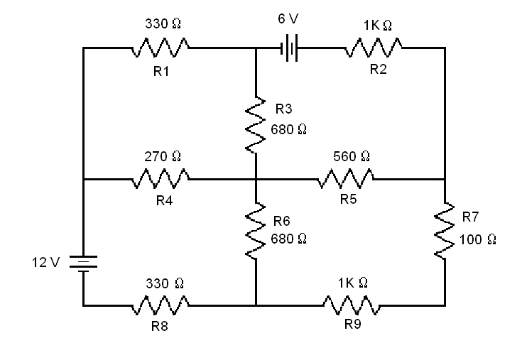
Figura 6.2 Circuito compuesto de 4 mallas.

Tabla 6.1. Valores de voltaje y corrientes teóricos y prácticos del circuito de la figura 6.2
Elemento | Valores Medidos |  | Valores Simulados |  | Valores Calculados |  | Potencia
Elemento | Voltaje | Corriente | Voltaje | Corriente | Voltaje | Corriente | Valores Medidos | Valores Calculados
R1
R2
R3
R4
R5
R6
R7
R8
R9

4.- Arme los circuitos que se muestran en la figuras 6.3, 6.4 y 6.5. Obtenga con el osciloscopio la caída de voltaje y su ángulo de desfasamiento en los elementos:
- R3 (Fig.6.3),
- R1 (Fig. 6.4) y
- C1 (Fig. 6.5), utilizando los modos Y(t) y XY. Para el circuito de la Fig. 6.5 ajunte el generador de señal con una onda cuadrada de 5Vpp a 100Hz., y un voltaje de offset de 2.5 V.

Conecten los canales del osciloscopio como se indica. Dibuje los oscilogramas que se obtienen con el osciloscopio.
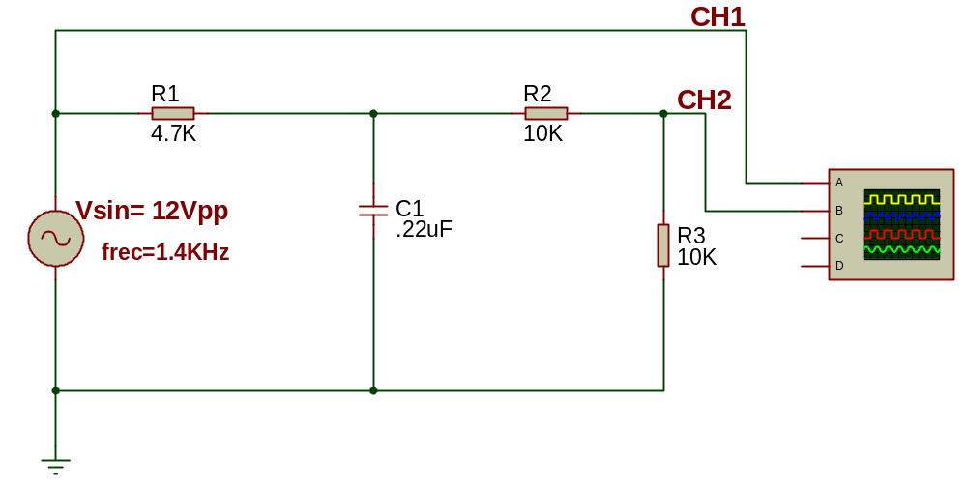

Modo Y(t) Modo XY
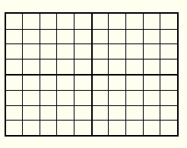
Volts/div=____
Time/div=________
Volts/div=____
Time/div=________
Volts/div=________
Time/div=________
Volts/div=________
Time/div=________

Figura 6.3 Circuito RC para uso del osciloscopio y generador de señales

Conecten los canales del osciloscopio como se indica. Dibuje los oscilogramas que se obtienen con el osciloscopio.
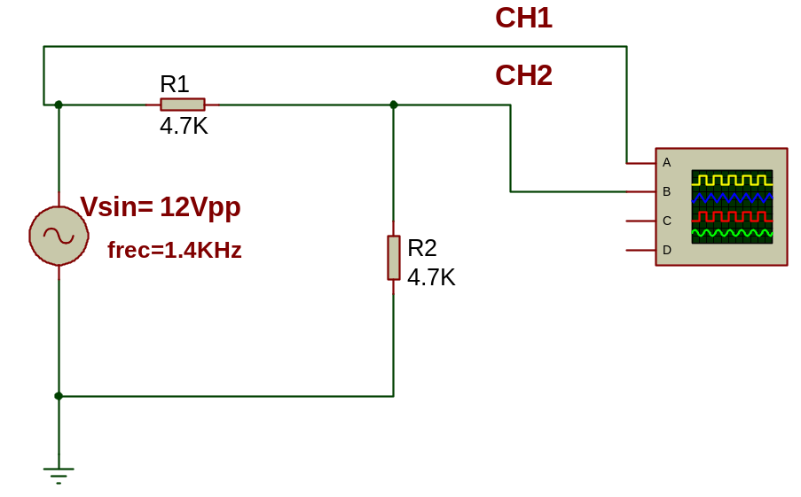
Volts/div=____

Time/div=________
Volts/div=____

Time/div=________

Volts/div=____

Volts/div=____

Figura 6.4 Circuito para uso del osciloscopio y generador de señales.

Para el circuito de la Fig. 6.5 Asegúrese que los modos de acoplamiento de los canales estén en CC. Y Conecten los canales del osciloscopio como se indica. Dibuje los oscilogramas que se obtienen con el osciloscopio.
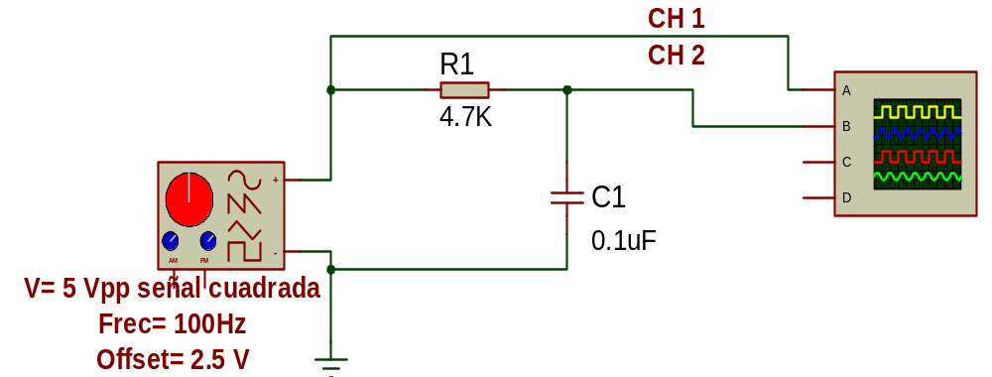
Volts/div=____
Time/div=________CH2
Volts/div=____
Time/div=____
CH 1

Figura 6.5 Circuito RC con un voltaje de offset, para uso del osciloscopio y generador de señales

6.- SOLO Simule el circuito de la Fig. 6.6 y mida los valores de voltaje efectivo, con el voltímetro en CA, tanto en el capacitor C1 como en el inductor L1 y anótelos en la tabla 6.2.

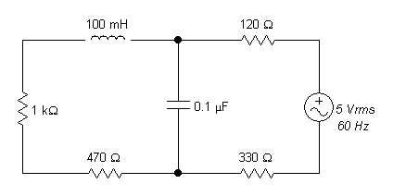
Figura 6.6 Circuito compuesto por dos mallas.

Tabla 6.2 Toma de valores de Voltaje.
Frecuencia | Valores Teóricos |  | Valores Simulados
(Hz) | V_{RMS} en C1 (Volts) | V_{RMS} en L1 (Volts) | V_{RMS} en C1 (Volts) | V_{RMS} en L1 (Volts)
60
600
6 K
60 K

IV.- Cuestionario
- Defina que es reactancia e impedancia.
_____________________________________________________________________________
_____________________________________________________________________________
- Defina que es susceptancia y admitancia.
_____________________________________________________________________________
_____________________________________________________________________________
- ¿Qué relación existe entre el valor de voltaje expresado como V_{RMS}, con el V_{P-P}?
_____________________________________________________________________________

V.- Conclusiones
________________________________________________________________________________________________________________________________________________________________________________________________________________________________________________________________________________________

VI.- Bibliografía

